coptiosh.png Liczba punktów: …………../ na 40 możliwych

*Imię i nazwisko ucznia …………………………………………………………………………………………………………….. Klasa …………….*

*Szkoła - ………………………………………………………….………………………………………….. w ………………………………………………….*

***Uwaga!***

***Prosimy o zapoznanie się z poniższą instrukcją, a dopiero po jej przeczytaniu o rozwiązywanie zadań!!!***

*- Udzielasz odpowiedzi na* ***40 pytań testowych wielokrotnego wyboru*** *w nieprzekraczalnym* ***czasie 40 minut (jest to czas łączny na zapoznanie się z instrukcją i rozwiązanie testu).***

*- Za każde pytanie można dostać 0 lub 1 pkt.*

*- W każdym pytaniu co najmniej jedna odpowiedź jest prawidłowa.*

*- Prawidłowe zaznaczenie właściwej jednej odpowiedzi (w zadaniach, w których tylko jedna jest prawidłowa) lub wszystkich właściwych odpowiedzi (w zadaniach, w których kilka jest prawidłowych) z jednoczesnym niezaznaczeniem żadnej błędnej odpowiedzi skutkuje przyznaniem 1 pkt. za dane zadanie, w przeciwnym razie przyznaje się 0 pkt.*

*- Test wypełniaj długopisem (piórem) w kolorze niebieskim lub czarnym.*

***-*** *Nie można używać ołówków i korektorów (za ich stosowanie cała praca zostanie zdyskwalifikowana).*

***- Właściwą(-e) odpowiedź(-zi) zaznaczaj poprzez wzięcie w obwódkę (w kółko) właściwej literki odpowiedzi (a, b, c*** *i/lub* ***d).***

*-* ***Każde inne zaznaczenie*** *odpowiedzi (skreślenie, zamazanie itp.),* ***skreślenie*** *zaznaczonej odpowiedzi, jej* ***poprawka,*** *traktowane są jako* ***odpowiedź błędna*** *i otrzymuje się za nią 0 pkt.*

*- Na końcu testu, na stronie 4, masz dołączony brudnopis, który nie będzie podlegał ocenianiu – możesz w nim sporządzać swoje notatki.*

**1/ KPP UE uzyskała moc wiążącą w roku:**

a/ 2000 c/ 2007 c/ 2009 d/ żadnym z nich

**2/ RE przyjęła, obowiązujące także w państwach UE:**

a/ EKPC b/ EKS

c/ Europejską Kartę Praw Człowieka d/ Europejską Kartę Socjalną

**3/ ERPO jest:**

a/ instytucją UE b/ organem pomocniczym UE

c/ powołany na mocy TFUE d/ powołany na mocy TUE

**4/ W Strasburgu ma (-ją) siedzibę:**

a/ ERPO b/ KR c/ PE d/ RE

**5/ KKP UE zawiera katalog praw:**

a/ ekonomicznych b/ osobistych c/ politycznych d/ socjalnych

**6/ Cesarstwo Rzymskie łączyło w sobie funkcje wspólnoty:**

a/ gospodarczej b/ kulturowej c/ politycznej d/ religijnej

**7/ Status oficjalnych kandydatów do UE posiada ile państw:**

a/ 6 b/ 7 c/ 8 d/ 9

**8/ W. Brytania:**

a/ była członkiem UE do 30 I 2020 r. b/ była członkiem UE do 31 I 2020 r.

c/ wystąpiła z UE 30 I 2020 r. d/ wystąpiła z UE 31 I 2020 r.

**9/ Status oficjalnych kandydatów negocjacyjnych do UE posiada (-ją):**

a/ 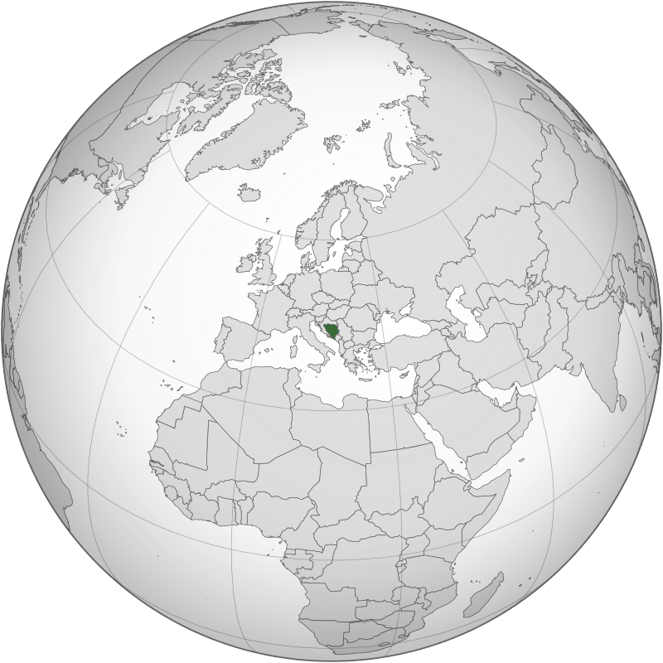 b/ 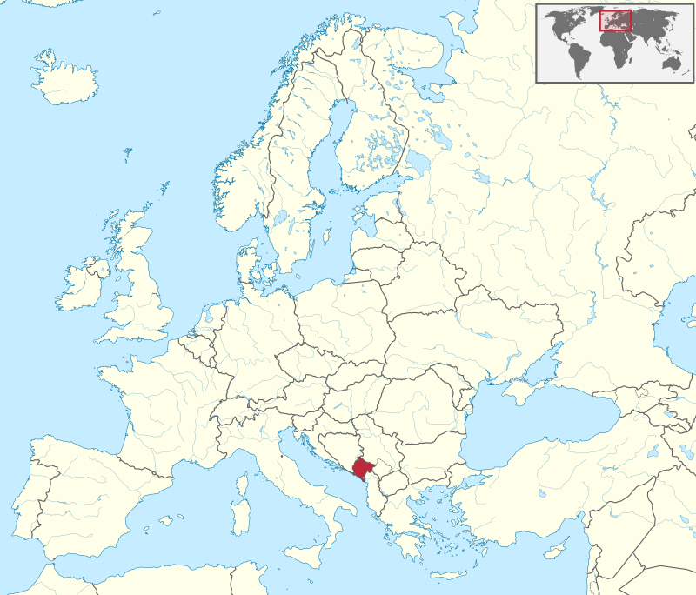 c/ 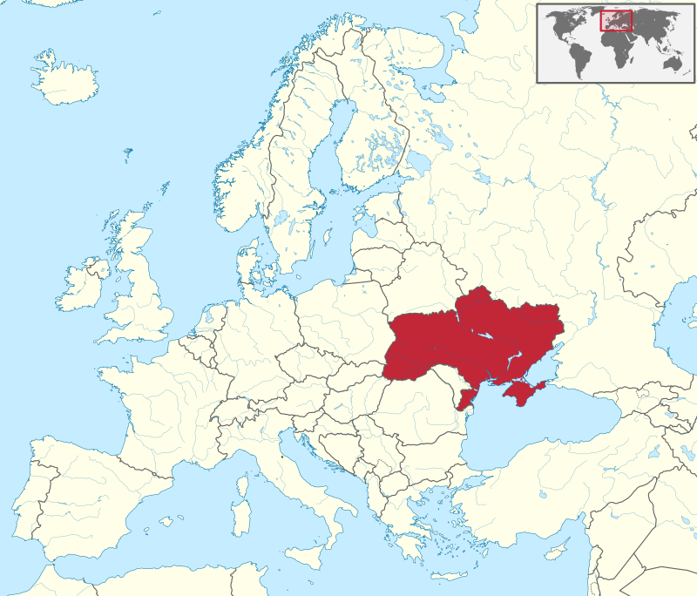 d/ 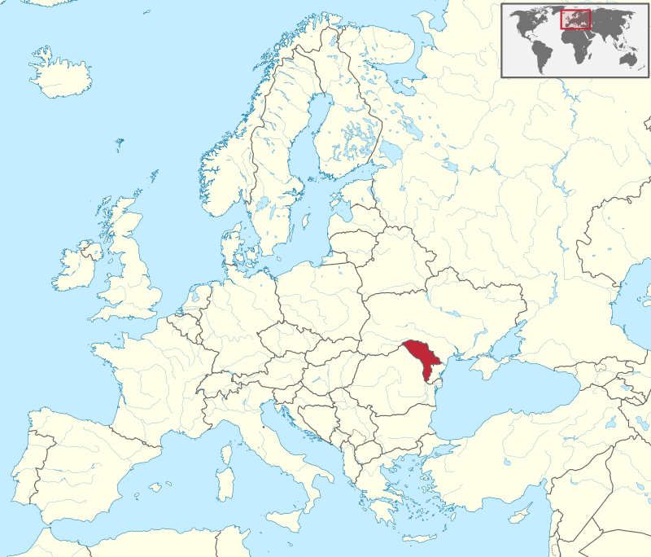

**10/ 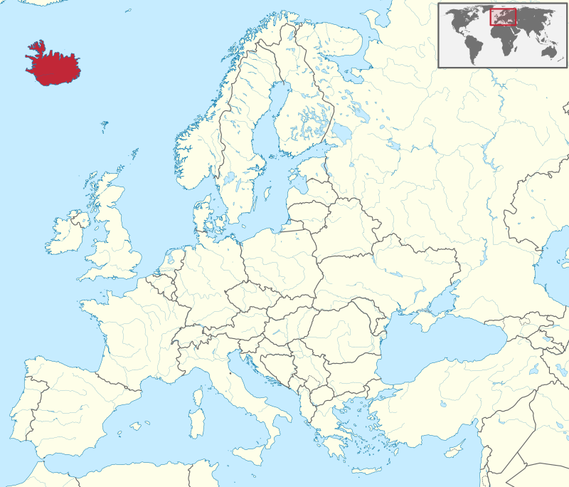 Ukazane na mapie państwo europejskie należy do:**

a/ EFTA b/ EOG c/ Strefy Schengen d/ RE

**11/ W 1995 r. do UE wstąpiło (-y) państwo (-a), którego (-ych) stolicą (-ami) jest (są):**

a/ Helsinki b/ Kopenhaga c/ Oslo d/ Sztokholm

**12/ Charakter wiążący posiada (-ją):**

a/ dyrektywy b/ opinie c/ rozporządzenia unijne d/ zalecenia

**13/ Kompetencje wyłączne UE określa który artykuł TFUE:**

a/ 3 b/ 4 c/ 5 d/ żaden z nich

**14/ 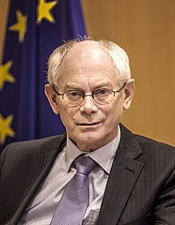 Ukazany na zdjęciu obok polityk jest (był) szefem:**

a/ KE b/ PE c/ RE d/ żadnego z nich

**15/ Na czele EBC stoi:**

a/ 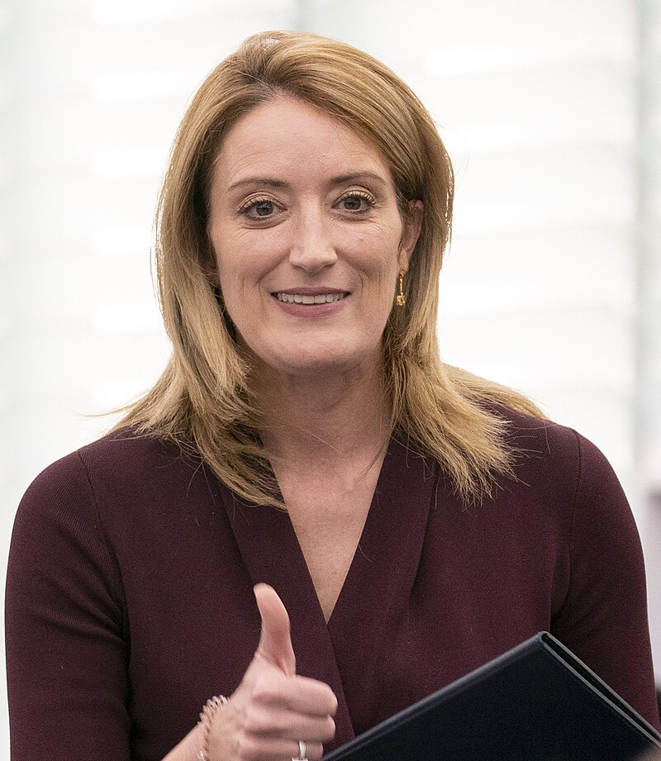 b/ 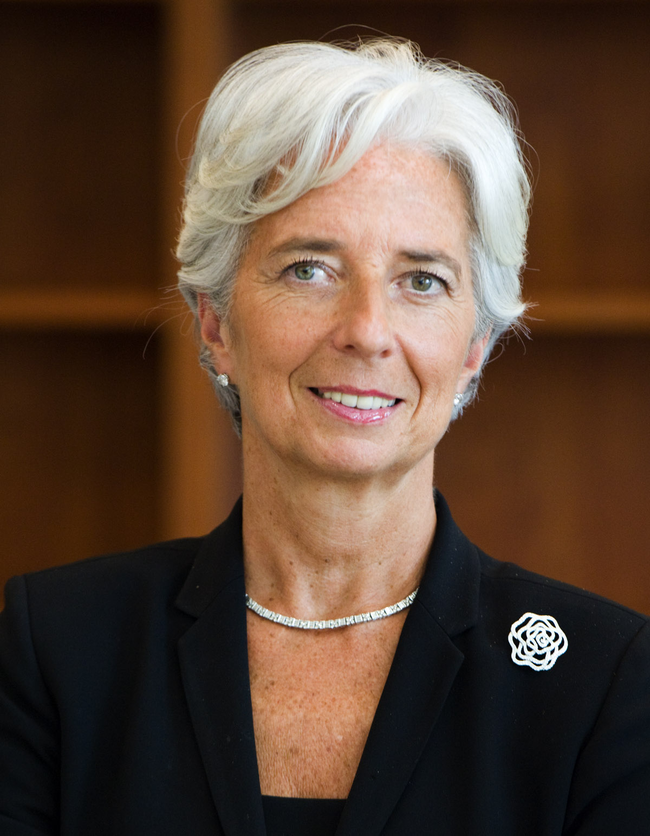 c/ 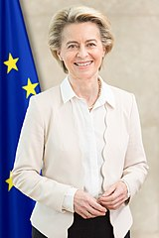 d/ 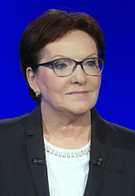

**16/ Powszechne wybory do PE odbywają się od roku:**

a/ 1974 b/ 1976 c/ 1978 d/ żadnego z nich

**17/ Organem legislacyjnym nie jest (nie są):**

a/ KE b/ PE c/ RE d/ RUE

**18/ Najmniej europosłów posiada (-ją):**

a/ Cypr b/ Estonia c/ Luksemburg d/ Malta

**19/ Ulrika von den Leyen stoi na czele:**

a/ KE b/ PE c/ RUE d/ żadnego z nich

**20/ Aktualną „trójkę” współprzewodnictwa w UE tworzy (-ą):**

a/ Belgia b/ Hiszpania c/ Szwecja d/ Węgry

**21/ Euro nie przyjęła (-y):**

a/ Dania b/ Finlandia c/ Szwecja d/ żadna z nich

**22/ Wieloletnie Ramy Finansowe wypracowuje się na okresy ilu letnie:**

a/ 1 b/ 3 c/ 5 d/ 7

**23/ Prezesem TO jest:**

a/ K. H. Lehne b/ K. Lenaerts c/ T. Murphy d/ żaden z nich

**24/ W Brukseli siedzibę posiada (-ją):**

a/ Instytut UE Studiów nad Bezpieczeństwem b/ Komitet Polityczny i Bezpieczeństwa

c/ Komitet Wojskowy UE d/ Sekretariat PE

**25/ W Luksemburgu mieści (-szczą) się siedziba (-y):**

a/ CEPOL b/ Prokuratury Europejskiej c/ TO d/ TSUE

**26/ U wybrzeży Libii w latach 2015-20 Frontex prowadził operację (-e):**

a/ Indalo b/ Posejdon c/ Sophia d/ Temida

**27/ Do UE należy (-ą) portugalska (-ie):**

a/ Azory b/ Madera c/ Majotta d/ W-y Kanaryjskie

**28/ Na lata 2021-27 przyjęto a ramach polityki spójności 5 celów politycznych, w tym i Europa:**

a/ bliżej Ameryki b/ bliżej obywateli c/ lepiej połączona d/ lepiej rządząca

**29/ Europejskimi stolicami kultury są obecnie 3 miasta, w tym:**

a/ Eleusis b/ Kowno c/ Tartu d/ Veszprem

**30/ Nowy program na rzecz konsumentów w ramach priorytetów wyznacza transformację:**

a/ cyfrową b/ ekologiczną c/ konsumencką d/ żadną z nich

**31/ Od 800 tys. do 3 mln. mieszkańców jest w NUTS:**

a/ 1 b/ 2 c/ 3 d/ 4

**32/ Badania naukowe i innowacje wspiera:**

a/ Horyzont 2020 b/ Horyzont 2024 c/ Horyzont 2030 d/ Horyzont Europa

**33/ Fundusz przeznaczony dla państw, w których dochód narodowy brutto na mieszkańca wynosił mniej niż 90% średniej unijnej, to fundusz:**

a/ EFRR b/ EFS+ c/ Fundusz Kohezyjny d/ FS

**34/ Rozmowy akcesyjne RP z UE trwały w latach:**

a/ 1997-2002 b/ 1997-2003 c/ 1998-2002 d/ 1998-2003

**35/ Referendum unijne 2003 r. odbyło się w Polsce:**

a/ 7-8 IV b/ 7-8 V c/ 7-8 VI d/ 7-8 VII

**36/ Wiceprzewodniczącym (-i) PE odwołanym (-i) przed końcem kadencji był (-li):**

a/ R. Czarnecki b/ Z. Krasnodębski c/ B. Liberadzki d/ żaden z nich

**37/ Współprezydencję w UE Polska pełniła i/lub pełnić będzie z:**

a/ Cyprem b/ Danią c/ Węgrami d/ żadnym z nich

**38/ Pod EIO musi podpisać się min.:**

a/ 1 mln. osób b/ 2 mln. osób c/ z 8 państw UE d/ z 9 państw UE

**39/ Instytucja obywatelstwa UE przyznaje dodatkowe:**

a/ obowiązki b/ prawa c/ zwyczaje d/ żadne z nich

**40/ Programem (-ami) krajowym (-i) realizowanym (-i) w perspektywie finansowej 2021-27 jest (są):**

a/ FENG b/ FENIKS c/ FERC d/ FERS

Liczba punktów:………………… Podpisy Komisji Szkolnej: …………………………………………………...

|  |
| --- |
| **BRUDNOPIS** |

***Uwaga!***

***1/ Testy można drukować w formacie A4 lub pomniejszonym (dwie strony na jednej) – sugerowane powielanie: na jednej kartce A4 dwustronnie w formacie A5 (dwie strony na jednej)***

***2/ Komisja Szkolna po sprawdzeniu testów, wyłania uczniów, którzy awansowali do II etapu, w terminie loguje się na stronę Olimpiady i wypełnia protokół, a pocztą do Komitetu Okręgowego przesyła w wymaganym terminie:***

***- protokół z etapu szkolnego (ostemplowany i podpisany)***

***- testy uczniów wytypowanych do awansu***

***- oświadczenie (załącznik nr 5 do Regulaminu Olimpiady) wypełnione przez wszystkich wytypowanych do awansu uczniów (jeśli są pełnoletni, a za niepełnoletnich oświadczenia wypełniają ich rodzice) – brak przesłanych oświadczeń skutkować będzie niezakwalifikowaniem ucznia do II etapu Olimpiady!***